# Obecně závazná vyhláška obce Moravské Knínice č. 5/2024, o místním poplatku za užívání veřejného prostranství

Zastupitelstvo obce Moravské Knínice se na svém 21. zasedání dne 22.04.2024 usneslo vydat na základě § 14 zákona č. 565/1990 Sb., o místních poplatcích, ve znění pozdějších předpisů (dále jen „zákon o místních poplatcích“), a v souladu s § 10 písm. d) a § 84 odst. 2 písm. h) zákona č. 128/2000 Sb., o obcích (obecní zřízení), ve znění pozdějších předpisů, tuto obecně závaznou vyhlášku (dále jen „vyhláška“):

## Čl. 1 Úvodní ustanovení

1. Obec Moravské Knínice touto vyhláškou zavádí místní poplatek za užívání veřejného prostranství (dále jen „poplatek“).
2. Správcem poplatku je obecní úřad[1].

## Čl. 2 Předmět poplatku a poplatník

1. Poplatek za užívání veřejného prostranství se vybírá za zvláštní užívání veřejného prostranství, kterým se rozumí[2]:
   1. umístění dočasných staveb sloužících pro poskytování služeb,
   2. umístění zařízení sloužících pro poskytování služeb,
   3. umístění dočasných staveb sloužících pro poskytování prodeje,
   4. umístění zařízení sloužících pro poskytování prodeje,
   5. umístění reklamních zařízení,
   6. provádění výkopových prací,
   7. umístění stavebních zařízení,
   8. umístění skládek,
   9. umístění zařízení cirkusů,
   10. umístění zařízení lunaparků a jiných obdobných atrakcí,
   11. vyhrazení trvalého parkovacího místa,
   12. užívání veřejného prostranství pro kulturní akce,
   13. užívání veřejného prostranství pro sportovní akce,
   14. užívání veřejného prostranství pro reklamní akce,
   15. užívání veřejného prostranství pro potřeby tvorby filmových a televizních děl.
2. Poplatek za užívání veřejného prostranství platí fyzické i právnické osoby, které užívají veřejné prostranství způsobem uvedeným v odstavci 1 (dále jen „poplatník“)[3].

## Čl. 3 Veřejná prostranství

Poplatek se platí za užívání veřejných prostranství, která jsou uvedena jmenovitě v příloze č. 1 a graficky na mapě v příloze č. 2, v příloze č. 3. Tyto přílohy tvoří nedílnou součást této vyhlášky.

## Čl. 4 Ohlašovací povinnost

1. Poplatník je povinen podat správci poplatku ohlášení nejpozději 10 dnů před zahájením užívání veřejného prostranství; není-li to možné, je povinen podat nejpozději v den zahájení užívání veřejného prostranství. Pokud tento den připadne na sobotu, neděli nebo státem uznaný svátek, je poplatník povinen splnit ohlašovací povinnost nejblíže následující pracovní den.
2. Údaje uváděné v ohlášení upravuje zákon[4].
3. Dojde-li ke změně údajů uvedených v ohlášení, je poplatník povinen tuto změnu oznámit do 15 dnů ode dne, kdy nastala[5].

## Čl. 5 Sazba poplatku

1. Sazba poplatku činí za každý i započatý m² a každý i započatý den:
   1. za umístění dočasných staveb sloužících pro poskytování služeb 10 Kč,
   2. za umístění zařízení sloužících pro poskytování služeb 10 Kč,
   3. za umístění dočasných staveb sloužících pro poskytování prodeje 10 Kč,
   4. za umístění zařízení sloužících pro poskytování prodeje 10 Kč,
   5. za umístění reklamních zařízení 10 Kč,
   6. za provádění výkopových prací 2 Kč,
   7. za umístění stavebních zařízení 2 Kč,
   8. za umístění skládek 2 Kč,
   9. za umístění zařízení cirkusů 2 Kč,
   10. za umístění zařízení lunaparků a jiných obdobných atrakcí 2 Kč,
   11. za vyhrazení trvalého parkovacího místa 10 Kč,
   12. za užívání veřejného prostranství pro kulturní akce 2 Kč,
   13. za užívání veřejného prostranství pro sportovní akce 2 Kč,
   14. za užívání veřejného prostranství pro reklamní akce 10 Kč,
   15. za užívání veřejného prostranství pro potřeby tvorby filmových a televizních děl 10 Kč.
2. Obec stanovuje poplatek paušální částkou:
   1. za umístění reklamních zařízení 50 Kč za týden,
   2. za umístění reklamních zařízení 200 Kč za měsíc,
   3. za umístění reklamních zařízení 2000 Kč za rok,
   4. za vyhrazení trvalého parkovacího místa 2000 Kč za rok.
3. Volbu placení poplatku paušální částkou včetně výběru varianty paušální částky sdělí poplatník správci poplatku v rámci ohlášení dle čl. 4 odst. 2.

## Čl. 6 Splatnost poplatku

1. Poplatek je splatný v den ukončení užívání veřejného prostranství.
2. Poplatek stanovený paušální částkou je splatný do 10 dnů od počátku každého poplatkového období.

## Čl. 7 Osvobození

1. Poplatek se neplatí:
   1. za vyhrazení trvalého parkovacího místa pro osobu, která je držitelem průkazu ZTP nebo ZTP/P,
   2. z akcí pořádaných na veřejném prostranství, jejichž celý výtěžek je odveden na charitativní a veřejně prospěšné účely[6].
2. Od poplatku se dále osvobozují:
   1. pořádání kulturních a sportovních akcí spolky z obce, při jejichž pořádání není vybíráno vstupné,
   2. umístění stavebních zařízení v době platnosti příslušného stavebního povolení, souhlasu či ohlášení,
   3. provádění výkopových prací v době platnosti příslušného stavebního povolení, souhlasu či ohlášení,
   4. umístění skládek v době platnosti příslušného stavebního povolení, souhlasu či ohlášení,
   5. provádění výkopových prací při haváriích technických sítí, včetně umístění stavebních zařízení a skládek souvisejících s těmito pracemi,
   6. provádění výkopových prací hrazených z rozpočtu obce Moravské Knínice, včetně umístění stavebních zařízení a skládek souvisejících s těmito pracemi,
   7. umístění reklamních zařízení provozovateli obchodů a restaurací a služeb v Moravských Knínicích, a to pouze jeden zábor do 1 m2 včetně.
3. V případě, že poplatník nesplní povinnost ohlásit údaj rozhodný pro osvobození ve lhůtách stanovených touto vyhláškou nebo zákonem, nárok na osvobození zaniká[7].

## Čl. 8 Přechodné a zrušovací ustanovení

1. Poplatkové povinnosti vzniklé před nabytím účinnosti této vyhlášky se posuzují podle dosavadních právních předpisů.
2. Zrušuje se obecně závazná vyhláška, o místním poplatku za užívání veřejného prostranství, vydaná dne 04.12.2023.

## Čl. 9 Účinnost

Tato vyhláška nabývá účinnosti počátkem patnáctého dne následujícího po dni jejího vyhlášení.

Jiří Hanák v.r. Jana Zemanová v.r.

starosta obce místostarostka obce

Vyvěšeno na úřední desce:

Sňato:

Příloha č. 1 k obecně závazné vyhlášce

**Veřejná prostranství, která jsou v obci Moravské Knínice zpoplatněna poplatkem:**

Ulice Kuřimská

U Jánečka

Ulička

Pod Śkolou

Kout

Horní branka

Úvoz

U Školky

Na Okřínku

Pod Strážnou

U Hájenky

Dolní branka

U Sokolovny

Na Hrázi

U Hřiště

Mezihoří

Vinohradská

Na Staré trati

Pod Sadem

Polní

Zahrady

Parkoviště – asfaltová plocha u bývalé vojenské střelnice viz příloha č. 3 – mapa

Příloha č. 2 k obecně závazné vyhlášce

**Mapa veřejného prostranství se zákresem umístění dočasných staveb a zařízení sloužících pro poskytování prodeje a služeb – 10 m2**

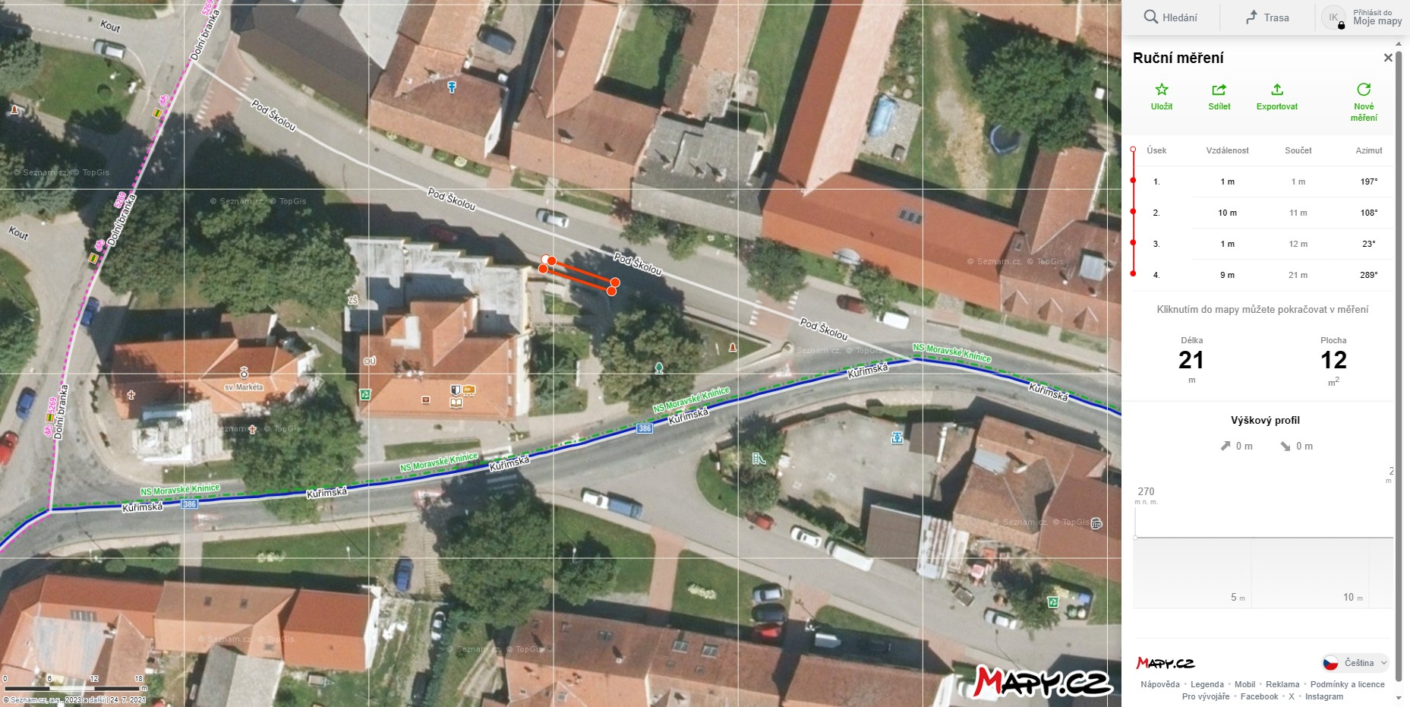

Příloha č. 3 k obecně závazné vyhlášce

**Mapa veřejného prostranství se zákresem záboru asfaltového parkoviště u bývalé vojenské střelnice – 1 200 m2**

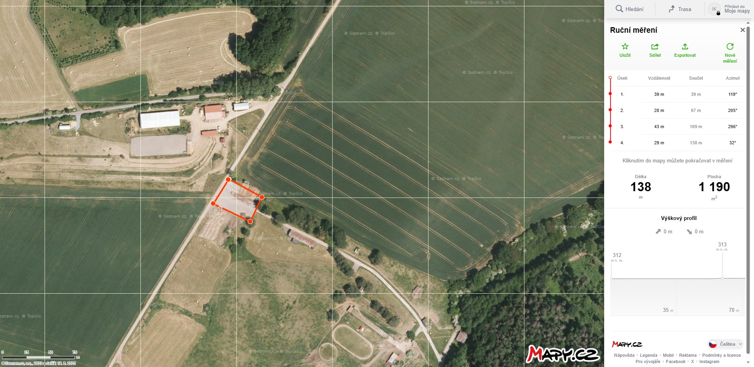

1. § 15 odst. 1 zákona o místních poplatcích
2. § 4 odst. 1 zákona o místních poplatcích
3. § 4 odst. 2 zákona o místních poplatcích
4. § 14a odst. 1 a 2 zákona o místních poplatcích; v ohlášení poplatník uvede zejména své identifikační údaje a skutečnosti rozhodné pro stanovení poplatku
5. § 14a odst. 4 zákona o místních poplatcích
6. § 4 odst. 1 zákona o místních poplatcích
7. § 14a odst. 6 zákona o místních poplatcích